HỌ TÊN:
LỚP:
MSSV:
BÁO CÁO LAB 2
1. Sơ đồ activity
1.1. Sơ đồ nghiệp vụ tải sách onl
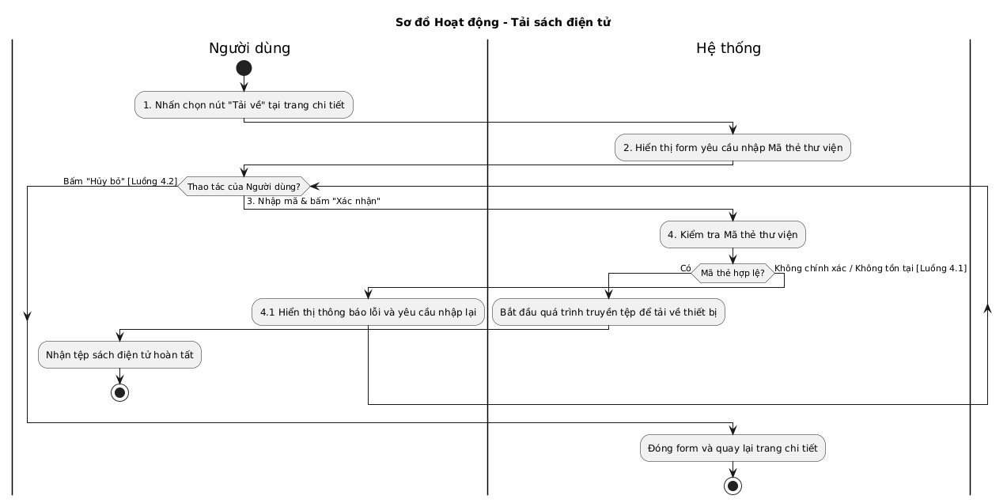
1.2. Sơ đồ nghiệp vụ đọc sách onl:
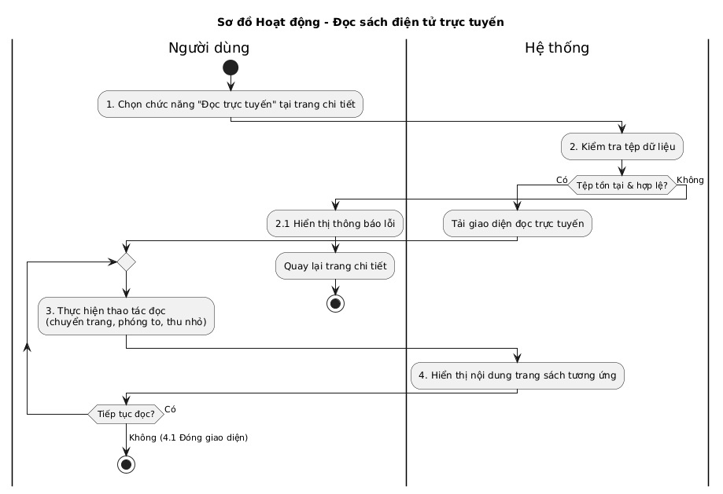
1.3. Nghiệp vụ đăng ký mượn sách:
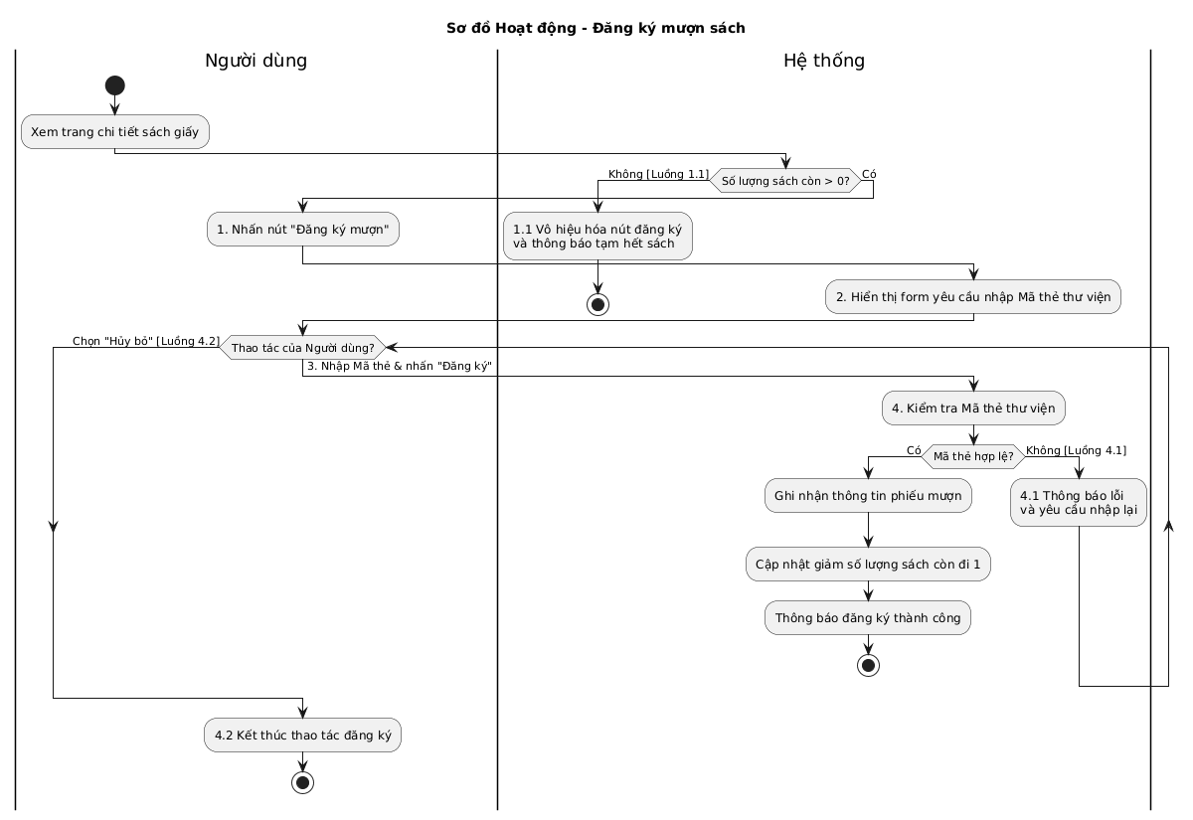
1.4. Nghiệp vụ đăng ký tài khoản:
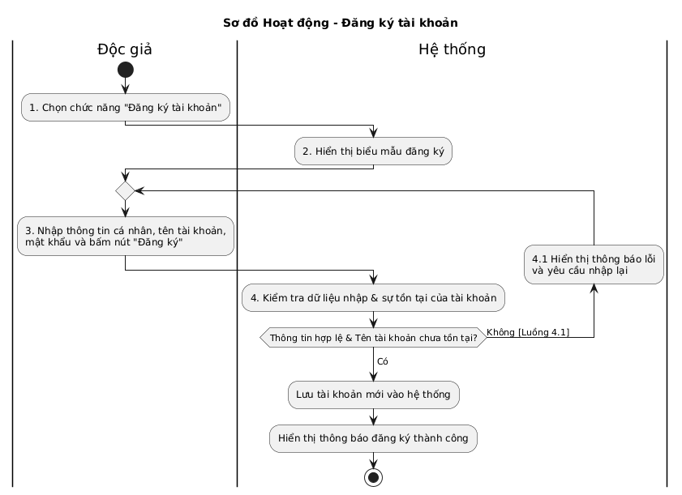
1.5. Nghiệp vụ đăng nhập tài khoản:
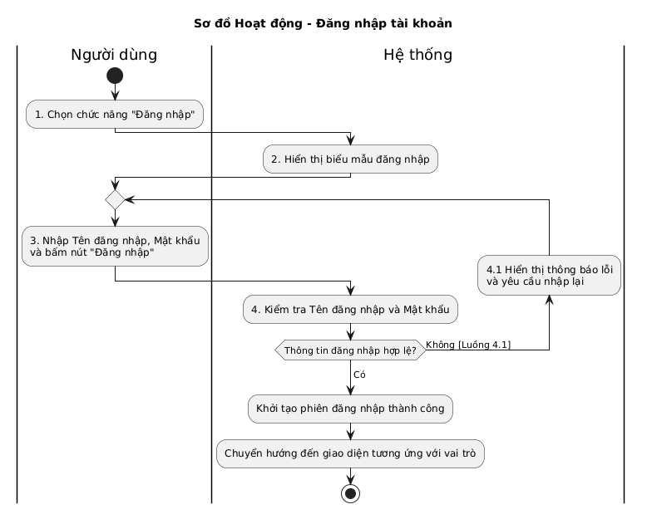
1.6. Nghiệp vụ gửi yêu cầu đặt mua tài liệu
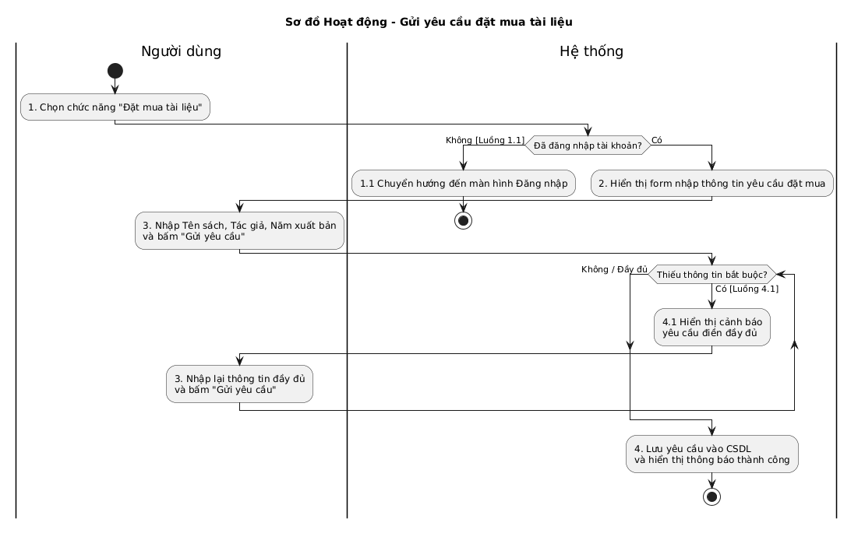
1.7. Mượn / trả:
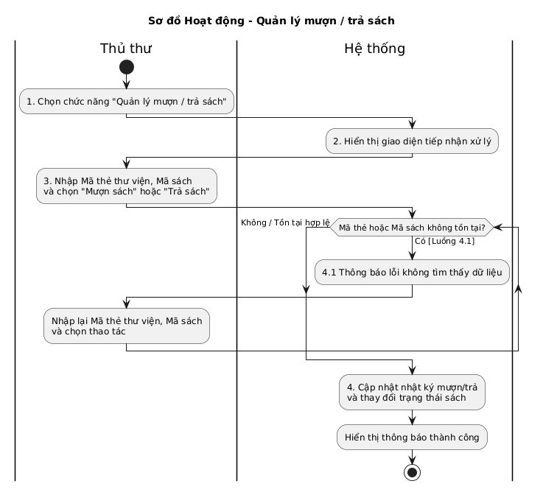
1.8. Mượn và quá hạn:
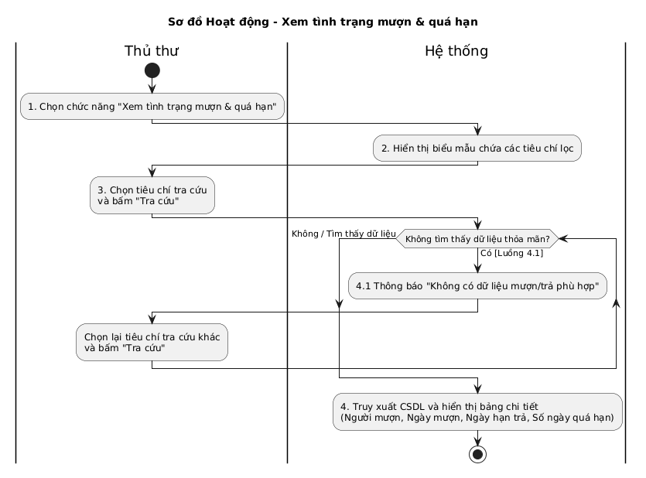
1.9. Cập nhật danh mục sách:
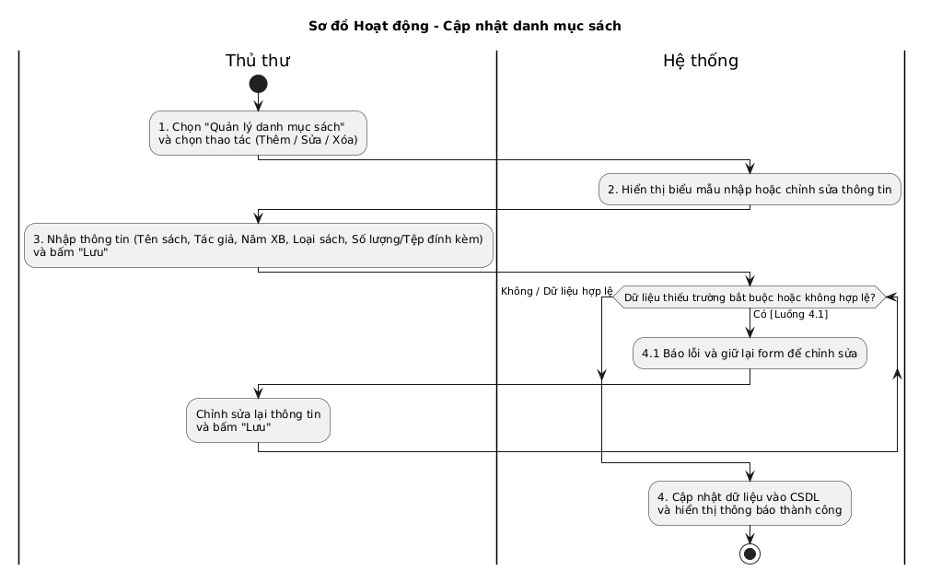
1.10. Duyệt yêu cầu đặt mua:
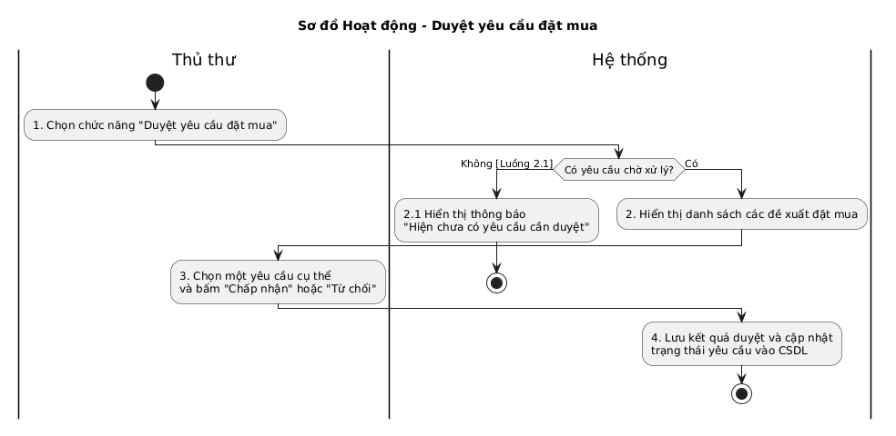
1.11. Tạo báo cáo, thống kê:
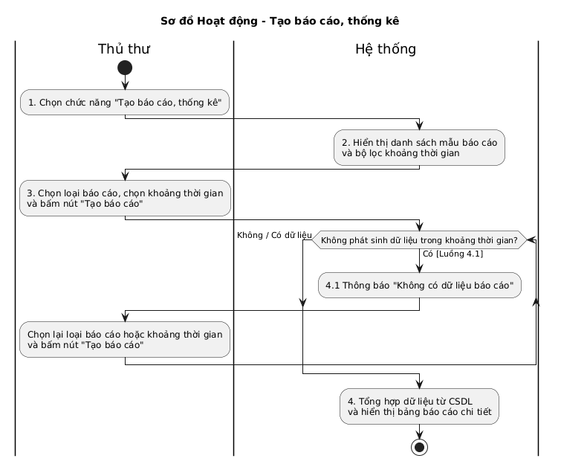
2. Sơ đồ Sequence:
2.1. Đọc sách điện tử:
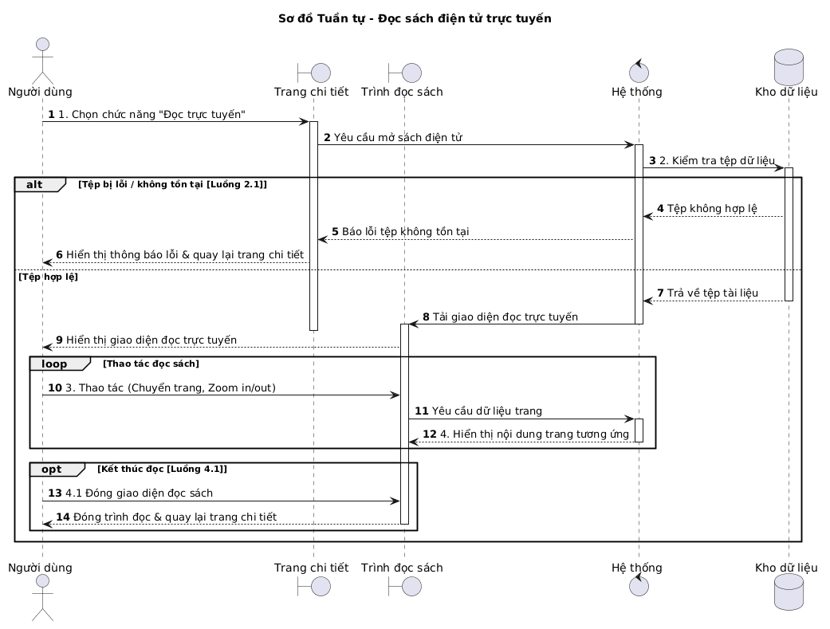
2.2. Tải sách điện tử:
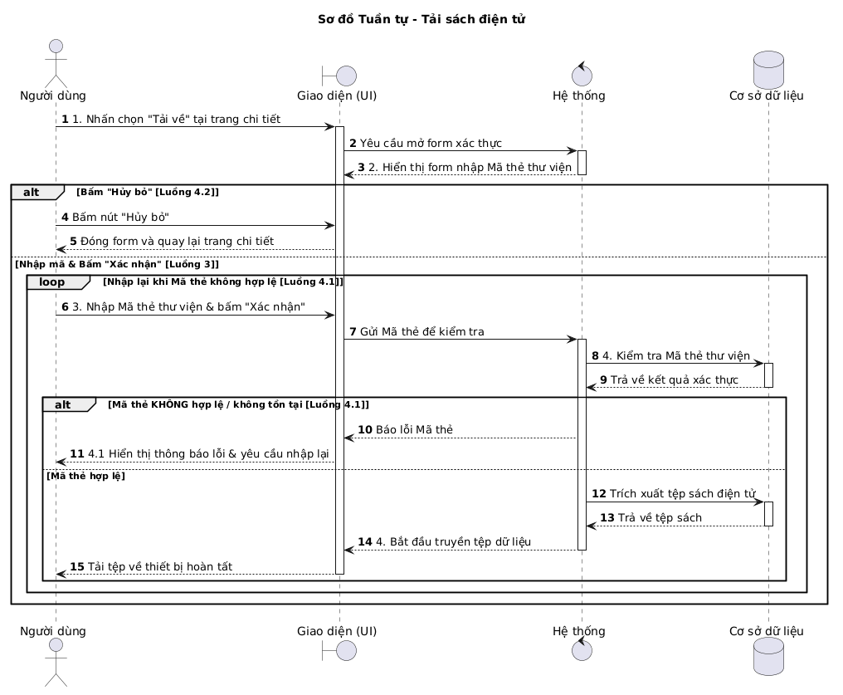
2.3. Đăng ký mượn sách:
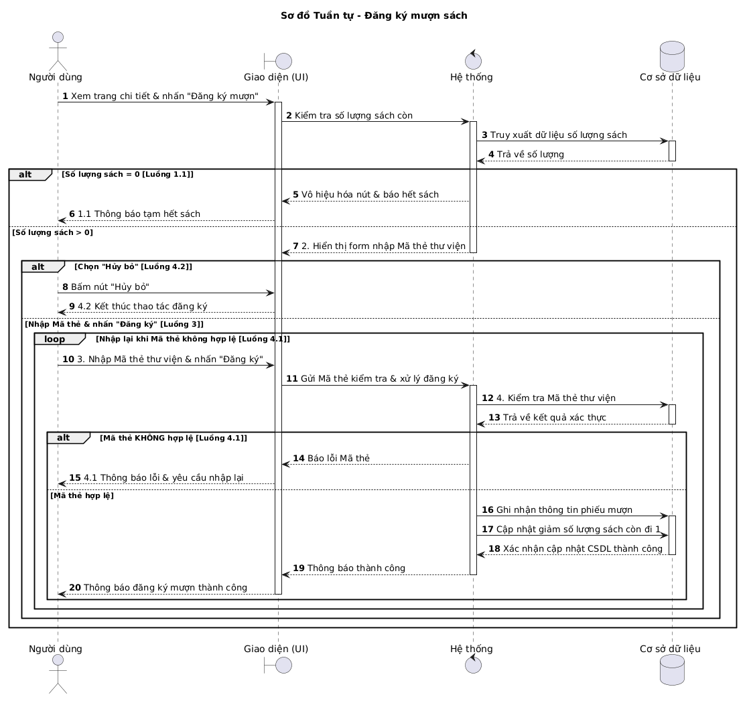
2.4. Đăng ký tài khoản:
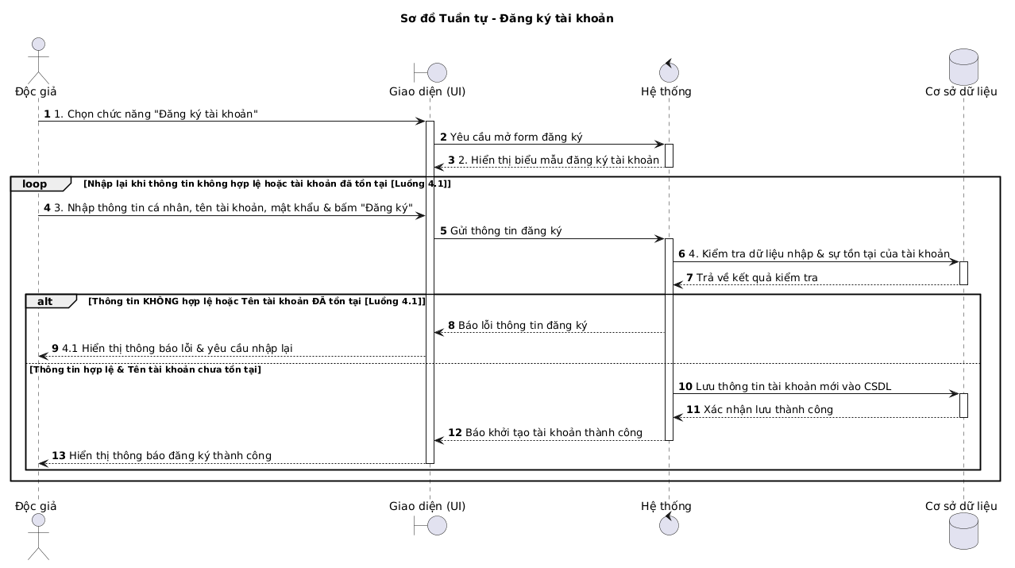
2.5. Đăng nhập tài khoản:
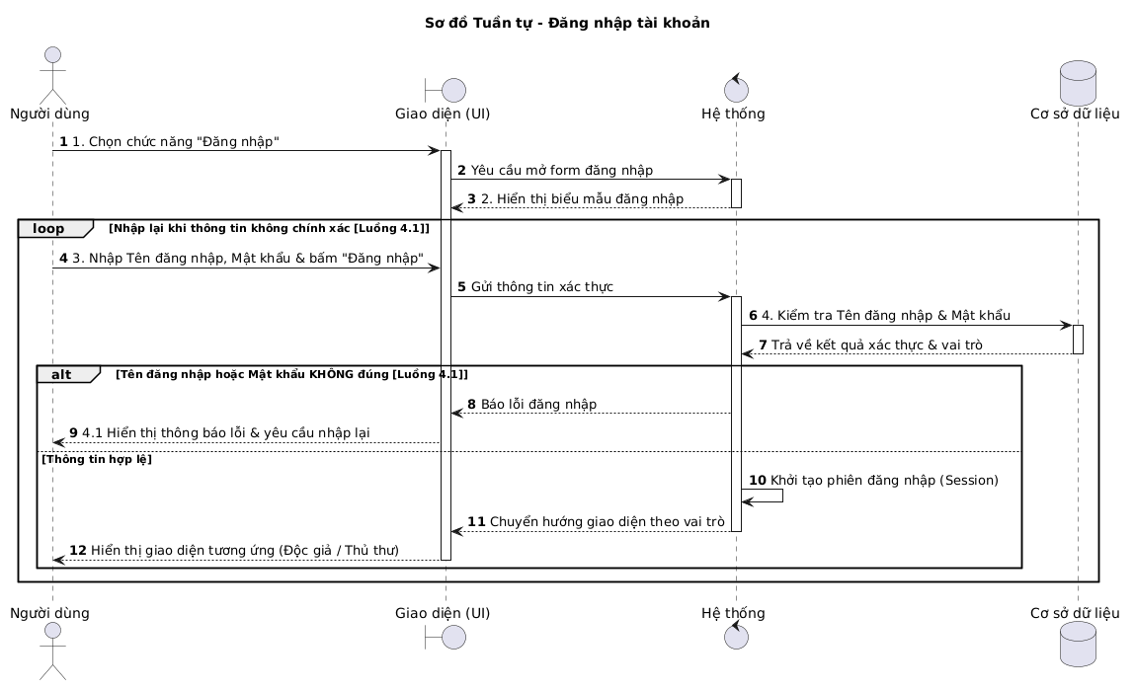
2.6. Yêu cầu đặt mua:
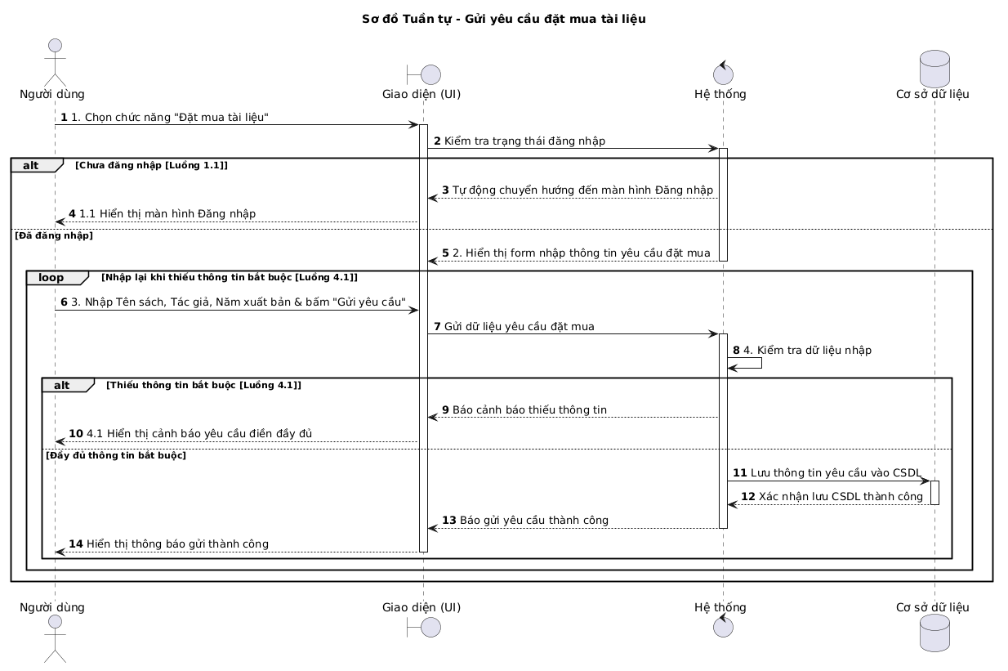
2.7. Quản lý mượn / trả:
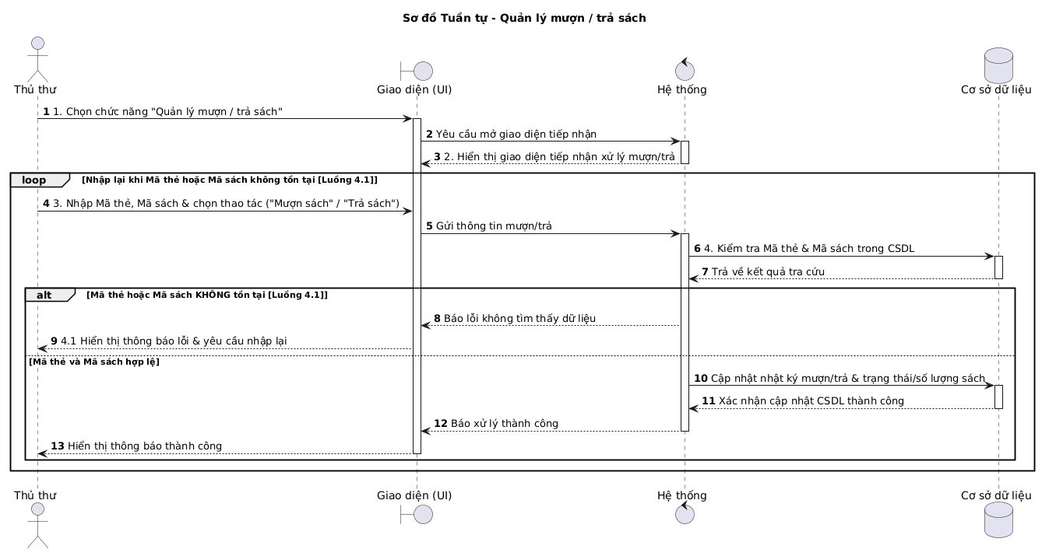
2.8. Xem tình trạng mượn và quá hạn:
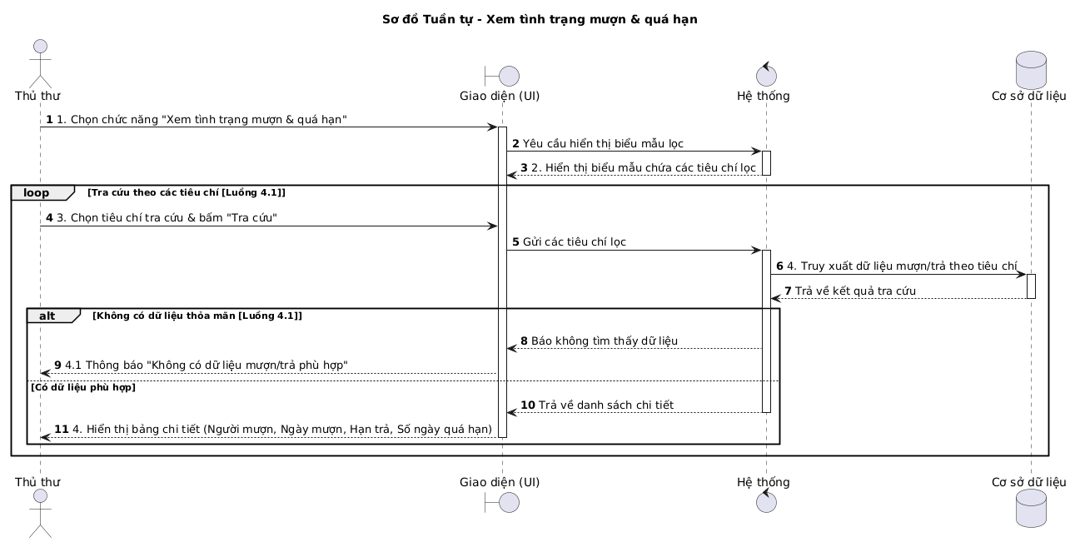
2.9. Cập nhật danh mục sách:
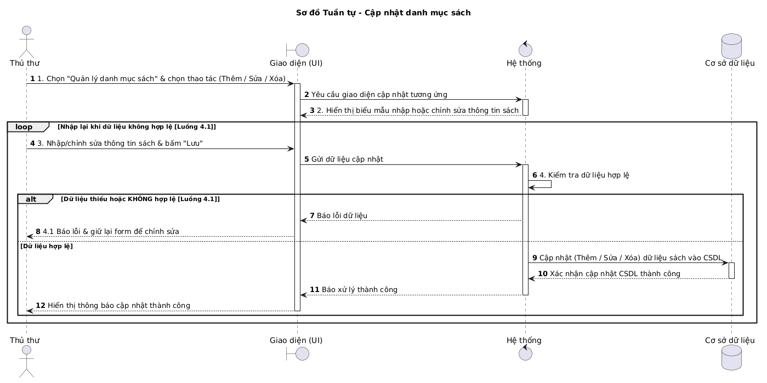
2.10. Duyệt yêu cầu đặt mua:
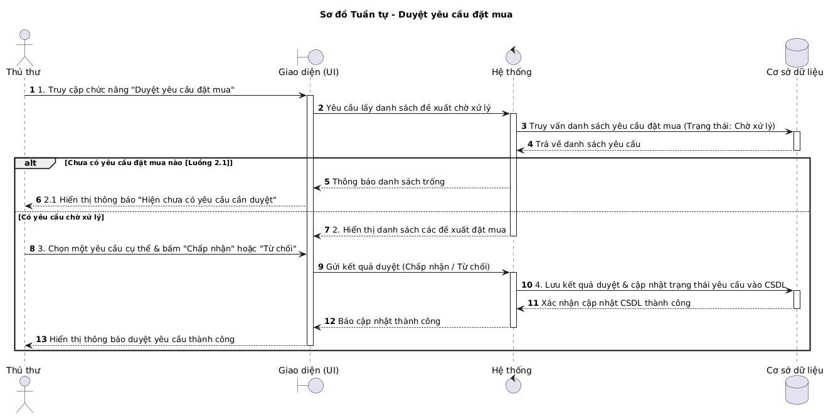
2.11. Tạo báo cáo, thống kê:
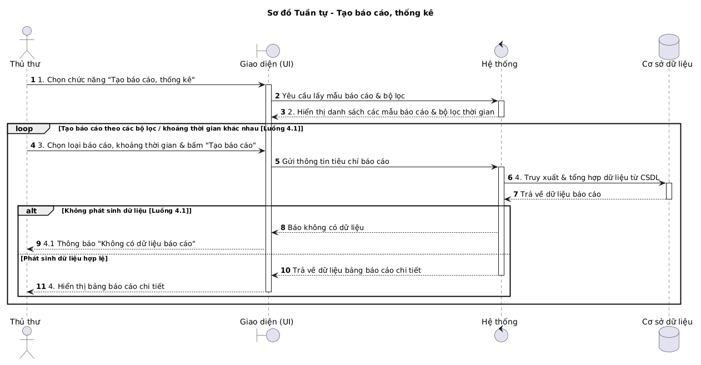
3. Form:
3.1. FrmMain - trang chủ:
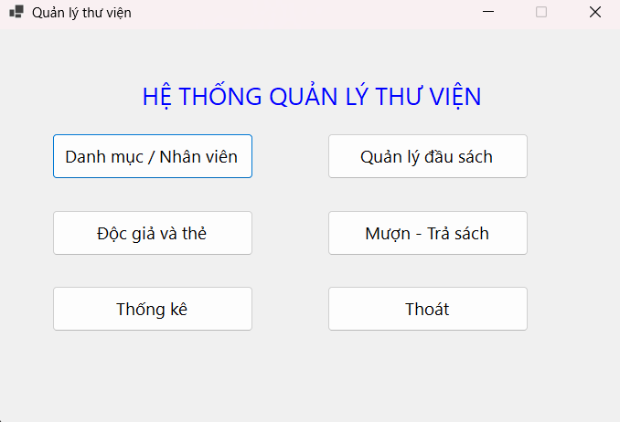
3.2. FrmDanhMuc:
